

**РОССИЙСКАЯ ФЕДЕРАЦИЯ**

**ИРКУТСКАЯ ОБЛАСТЬ**

**ИРКУТСКИЙ РАЙОН**

**ОЕКСКОЕ МУНИЦИПАЛЬНОЕ ОБРАЗОВАНИЕ**

**АДМИНИСТРАЦИЯ**

**ПОСТАНОВЛЕНИЕ**

от «22» сентября 2023 года №166-п

**ОБ УТВЕРЖДЕНИИ ПРОЕКТА МЕЖЕВАНИЯ ПОД МНОГОКВАРТИРНЫМ ЖИЛЫМ ДОМОМ, РАСПОЛОЖЕННЫМ ПО АДРЕСУ: РОССИЙСКАЯ ФЕДЕРАЦИЯ, ИРКУТСКАЯ ОБЛАСТЬ, ИРКУТСКИЙ МУНИЦИПАЛЬНЫЙ РАЙОН, ОЕКСКОЕ СЕЛЬСКОЕ ПОСЕЛЕНИЕ, С. ОЕК, УЛ. КИРОВА, Д. 153»**

В соответствии со ст. 45, ст. 46 Градостроительного кодекса Российской Федерации, ст. 14 Федерального закона № 131-ФЗ от 06.10.2003 г. «Об общих принципах организации органов местного самоуправления в Российской Федерации», рассмотрев заключение по результатам общественных обсуждений по вопросу утверждения проекта межевания территории от 19.09.2023г., руководствуясь ст. 6, ст. 48 Устава Оекского муниципального образования, администрация Оекского муниципального образования

**ПОСТАНОВЛЯЕТ:**

1. Утвердить проект межевания территории под многоквартирным жилым домом, расположенным по адресу: Российская Федерация, Иркутская область, Иркутский муниципальный район, Оекское сельское поселение, с. Оек, ул. Кирова, д. 153 (Приложение №1 к настоящему постановлению).

2. Опубликовать настоящее постановление на интернет-сайте [www.oek-adm.ru](http://www.oek.su).

3. Контроль за исполнением настоящего постановления оставляю за собой.

Глава администрации Оекского

муниципального образования О.А. Парфенов

Приложение №1

к Постановлению администрации

Оекского муниципального образования

от «22» сентября 2023 года №166-п

|  |
| --- |
| **ИНДИВИДУАЛЬНЫЙ ПРЕДПРИНИМАТЕЛЬ ЕМЕЛЬЯНОВА Е.В.** |
| **ПРОЕКТ МЕЖЕВАНИЯ ТЕРРИТОРИИ ПОД МНОГОКВАРТИРНЫМ ЖИЛЫМ ДОМОМ, РАСПОЛОЖЕННЫМ ПО АДРЕСУ: РОССИЙСКАЯ ФЕДЕРАЦИЯ, ИРКУТСКАЯ ОБЛАСТЬ, ИРКУТСКИЙ МУНИЦИПАЛЬНЫЙ РАЙОН, ОЕКСКОЕ СЕЛЬСКОЕ ПОСЕЛЕНИЕ, С. ОЕК, УЛ. КИРОВА, Д. 153, В ГРАНИЦАХ ЗЕМЕЛЬНЫХ УЧАСТКОВ В СООТВЕТСТВИИ СО СХЕМОЙ ТЕРРИТОРИИ ПРОЕКТИРОВАНИЯ** |
| ***ПРОЕКТ МЕЖЕВАНИЯ ТЕРРИТОРИИ*** |
| Основная часть проекта межевания территории  Книга 1. Перечень и сведения об образуемых земельных участках |
| **ПM-ОЧП-К1** |

**2023**

**Содержание**

|  |  |  |
| --- | --- | --- |
| **Обозначение** | **Наименование** | **Нумерация** |
| ПM - ОЧП-К1-СП | **Состав документации по планировке территории** | 3 |
| ПМ - ОЧП-К1-Т | **Раздел 1. Межевания территории** | 4 |
|  | **1.1 Земельный участки** | 4 |

**Состав документации по планировке территории**

Проект межевания территории под многоквартирным жилым домом, расположенным по адресу: Российская Федерация, Иркутская область, Иркутский муниципальный район, Оекское сельское поселение, с. Оек, ул. Кирова, д. 153, в границах земельных участков в соответствии со схемой территории проектирования

|  |  |  |  |
| --- | --- | --- | --- |
| ***Номер тома*** | ***Обозначение*** | ***Наименование*** | ***Количество страниц/ листов*** |
| 1 |  | ***Основная часть проекта межевания*** |  |
|  | ПM-ОЧП-Кн1 | Книга 1. Перечень и сведения об образуемых  земельных участках | 1 |
|  | ПM-ОЧП-Ч1 | Чертеж 1. Чертеж межевания территории  М 1:1000 | 1 |
|  |  | ***Материалы по обоснованию проекта межевания территории*** |  |
|  | ПМ-ОМ-Ч1 | Чертеж 1. Чертеж, отображающий границы существующих земельных участков, границы зон с особыми условиями использования территории, месторасположение существующий объектов капитального строительства  М 1:1000 | 1 |
| 2 |  | ***Материалы в электронном виде*** |  |
|  | ПМ-Д1 | Диск 1. Материалы проекта – комплект текстовых материалов в формате *.pdf, графических материалов в векторном виде в формате «Панорама. Профессиональная ГИС  «Карта 2005. | 1 экз. |

**Раздел 1. Межевание территории**

**1.1 Земельный участок**

**Перечень и сведения о площади образуемого земельного участка, в том числе возможные способы образования, вид разрешенного использования образуемого земельного участка в соответствии с проектом планировки территории**

Проектом межевания предусматривается образование земельного участка путем образования из земель не разграниченной территории Оекского муниципального образования.

Сроки проектом межевания не определяются. Межевание территории выполняется в рамках сроков, предусмотренных для преобразования территории и реализации проектных решений проекта планировки территории.

Проект межевания разработан с учетом кадастрового плана территории и выписки из Единого государственного реестра недвижимости об основных характеристиках и зарегистрированных правах на объект недвижимости, предоставленных филиалом федерального государственного бюджетного учреждения «Федеральная кадастровая палата Федеральной службы государственной регистрации, кадастра и картографии».

Проект межевания разрабатывался на застроенную территорию со сложившейся застройкой. Границы земельных участков, определялись по фактическому использованию. Установление границ земельных участков производилось И.П. Емельянова Е. В.

Для определения разрешенного использования земельных участков используется Классификатор видов разрешенного использования земельных участков (с изменениями от 4 февраля 2019 г.) к Приказу Минэкономразвития России от 01 сентября 2014 г. № 540 «Об утверждении классификатора видов разрешенного использования земельных участков».

Проект межевания обеспечивает точное и однозначное положение земельного участка на местности путем использования координатной привязки границ земельного участка и фиксации геометрических характеристик каждого полученного контура.

Сведения об образуемом земельном участке с указанием сведений о категории земель и виде разрешенного использования земельного участка, представлены в таблице 1.1

Сведения о координатах образуемого земельного участка представлены в таблице 1.2

**Таблица 1.1. Сведения об образуемом земельном участке**

|  |  |  |  |
| --- | --- | --- | --- |
| **Площадь образуемого земельного участка, кв.м.** | **Вид разрешенного использования земельного участка** | **Категория земель** | **Способ образования** |
| 4811 | Малоэтажная многоквартирная жилая застройка | Земли населенных пунктов | Образование из земель не разграниченной собственности |

**Таблица 1.2 – Координаты границ вновь образуемого земельного участка**

|  |  |  |
| --- | --- | --- |
| Площадь земельного участка Кадастровый квартал: 38:06:070104  4811 м2 | | |
| Обозначение характерных точек границ | Координаты м | |
| **Х** | **Y** |
| н1 | 419302.12 | 3346971.06 |
| н2 | 419274.94 | 3346963.64 |
| н3 | 419275.5 | 3346960.21 |
| н4 | 419276.79 | 3346952.39 |
| н5 | 419278.71 | 3346944.3 |
| н6 | 419281.97 | 3346933.06 |
| н7 | 419283.11 | 3346927.89 |
| н8 | 419285.77 | 3346919.22 |
| н9 | 419289.47 | 3346918.85 |
| н10 | 419287.83 | 3346910.72 |
| н11 | 419284.93 | 3346904.93 |
| н12 | 419284.62 | 3346901.12 |
| н13 | 419287.27 | 3346896.56 |
| н14 | 419288 | 3346894.72 |
| н15 | 419289.37 | 3346889.52 |
| н16 | 419294.31 | 3346882.88 |
| н17 | 419297.58 | 3346875.73 |
| н18 | 419317.46 | 3346885.37 |
| н19 | 419344.34 | 3346840.67 |
| н20 | 419366.42 | 3346853.56 |
| н21 | 419336.73 | 3346908.67 |
| н22 | 419321.41 | 3346938.29 |
| н23 | 419316.56 | 3346935.59 |
| н24 | 419308.23 | 3346953.23 |
| н25 | 419304.5 | 3346963.42 |
| н26 | 419302.25 | 3346970.68 |
| н1 | 419302.12 | 3346971.06 |

**Чертеж отображающий границы существующих земельных участков, границы зон с особыми условиями использования территории, месторасположение существующий объектов капитального**

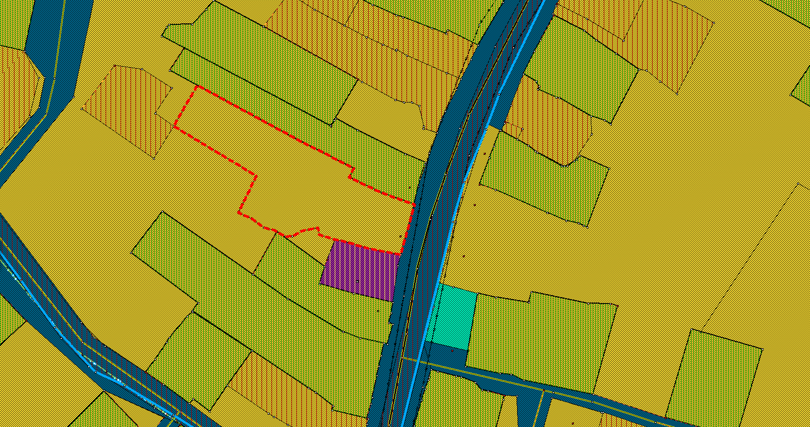

М 1:1000

